
新闻
网页
贴吧
知道
音乐
图片
视频
地图
百科
文库
进入词条
搜索词条
陈维贤
首页 自然 文化 地理 历史 生活 社会 艺术 人物 经济 科技 体育 图片 核心用户
陈维贤

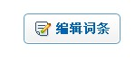
百科名片
求救编辑

陈维贤，中南民大百度百科俱乐部创始人兼CEO，全面负责中南民大百度百科俱乐部的战略规划和运营管理。创立俱乐部之前，曾经在百度地图进行校园推广，在前卓越亚马逊担任校园代理一职，在校期间连续2年担任院学生会外联部部长具有强的沟通能力与业务能力
陈维贤
出生日期： 1991年8月 毕业院校： 中南民族大学

国际企业管理挑战赛:，荣获中国赛区三等奖；中南民族大学2011年度，荣获中南民族
大学创新学生标兵；湖北省第七届“挑战杯•青春在沃”大学生创业计划竞赛，荣获省级
三等奖；湖北省冬季阳光长跑运动会，荣获本科组男子团体总分第三；湖北省第一届
行业精英挑战赛，荣获“招行杯”优胜奖；2012百度百科“你好，地球”系列活动中，
代表65万网友参与百度成都站活动。

荣誉奖项
实习经历
2012年中原地产（深圳）有限集团 陈维贤工作职责：负责中原地产与高校就业指
导办取得合作，并收集应届毕业生相关信息渠道 2.策划执行校园宣传活动并进行事件
营销3.参加中原地产宣宣讲会现场、笔试等相关工作安排 工作成果：武汉三场宣讲会
与会人数累计1530人，网申数量2530，提高了中原地产网申简历有效率与数量 ；
2011年武汉星空飞扬户外有限公司 市场部实习 2012年百度地图事业部校园推广
特别小组 2010年卓越亚马逊校园代理

项目经验
2012年陈维贤系百度校园粉丝团两湖区副区长1.管理两湖粉丝团工作与日常事务
- 负责两湖区粉丝团建设3.加入“粉丝团搜索兴趣小组”发出支持百度的力量
- 4.承办百度校园搜索大赛5.参加2012百度支持力量——百度副总裁（朱光）会议

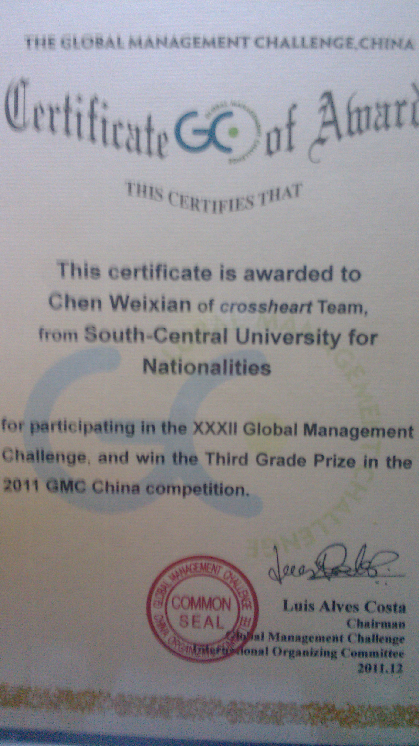
（全英文证书）
求职意向：百科产品运营
联系方式：13476227230

扩展阅读：

中南民族大学百度百科俱乐部 ：http://baike.baidu.com/view/9620337.htm
TOm在线“你好地球” ： http://news.tom.com/2012-11-27/07EK/14309356.html

